Unguided Materi Intro GITHUB PrakTekom 2026 | Group A

Soal 1 ( Soal Mudah | 5 % )
Overview dan Kriteria Penilaian
Anda diminta untuk melakukan konfigurasi username dan email untuk github anda dengan ketentuan sebagai berikut :
Set Username Github ( Nama | NIM )
Set Email Github ( Email TI )

Noted : Check Config => Git config –list
Contoh Output :
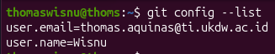
Jawaban Anda ( SS Isi Git config –list ) :
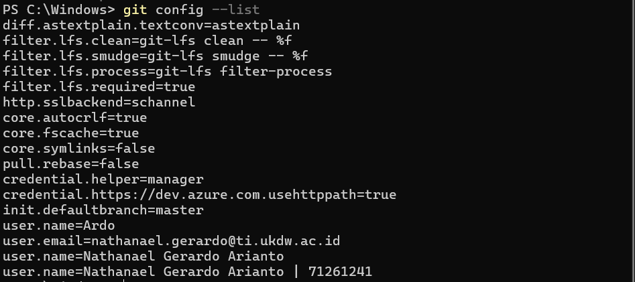

Soal 2 ( Soal Mudah | 15 % )
Overview dan Kriteria Penilaian
Anda diminta untuk melakukan inisialisasi repository dengan nama folder proyek_akhir dan buat 3 File awal dengan nama text1.txt, text2.txt, dan text3.txt.
Output :
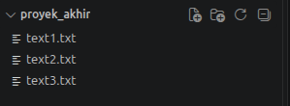
Jawaban Anda ( SS Terminal inisialisasi Folder & Buat File ) :
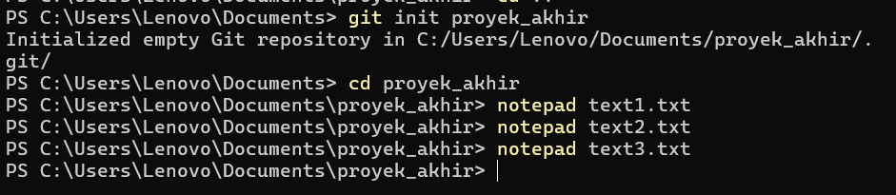

Soal 3 ( Soal Mudah | 15 % )
Overview dan Kriteria Penilaian
Buat sebuah file dengan nama password.env yang berisi :
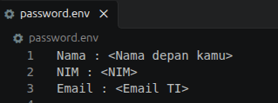
Setelah membuat file ini pastikan pada file ini (password.env) dan file text3.txt tidak ikut di commit / di catat dalam repository github (Clue .gitignore) dan lakukan commit pertama dengan isi pesan “Commit pertama - <nama kamu>” dalam artian file lainnya masuk ke staging area.
Contoh Output :
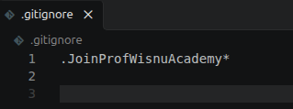
Output Final :
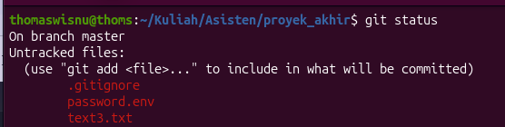
Jawaban Anda ( SS isi password.env, .gitignore dan hasil final Git Status ) :
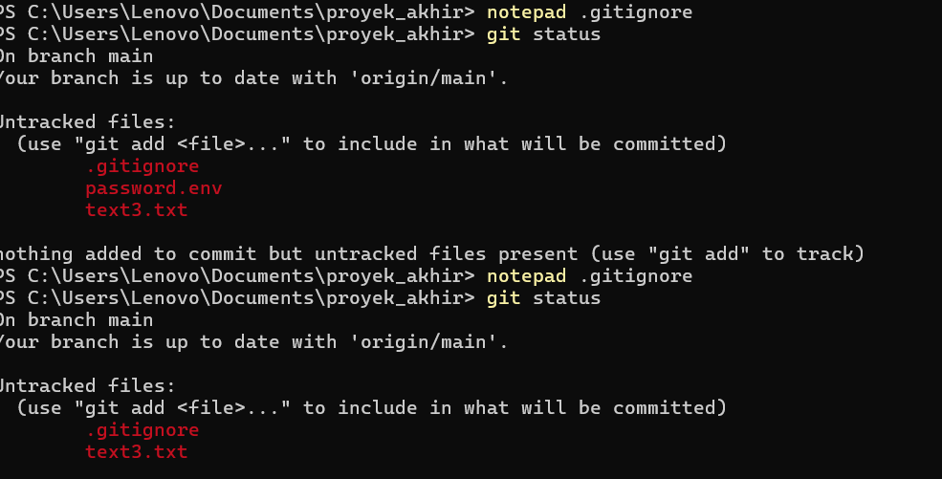

Soal 4 ( Soal Mudah | 15 % )
Overview dan Kriteria Penilaian
Lakukan revisi pertama pada file text1.txt, tambahkan isi :
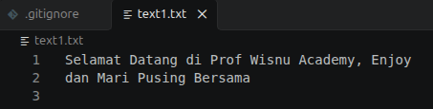
Kemudian masukkan hasil file text1.txt ke staging area kemudian tambahkan pesan “Commit Kedua - <Nama Anda>”
Contoh Output :
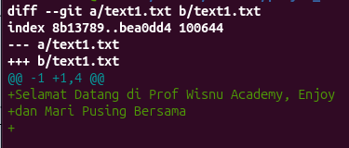
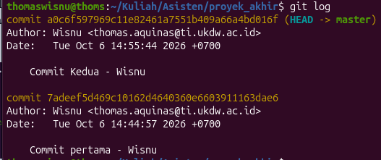
Jawaban Anda ( Isi File text1.txt, isi Git diff, dan Git Log ) :

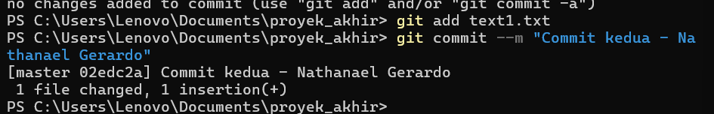

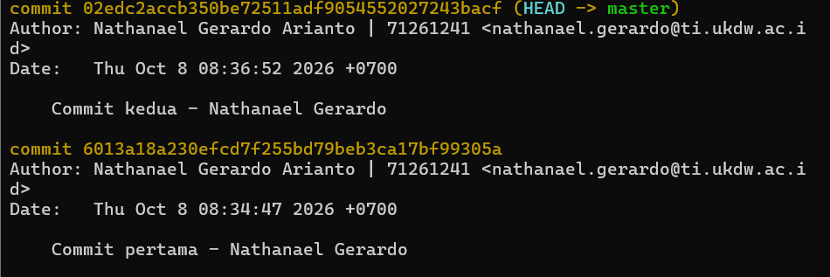
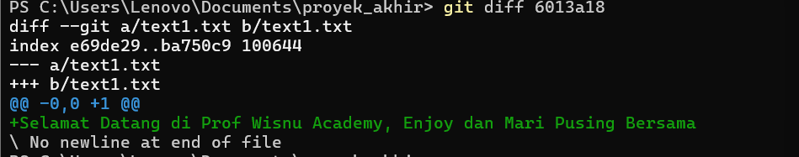

Soal 5 ( Soal Mudah | 20 % )
Overview & Kriteria Soal
Lakukan modifikasi pada file text2.txt dengan menambahkan kalimat "Ini adalah revisi yang salah". Masukkan perubahan tersebut ke staging area. Setelah itu, Anda menyadari bahwa perubahan itu salah total. Anda diminta untuk:
- Mengembalikan status text2.txt dari kondisi staged menjadi modified.
- Membatalkan sepenuhnya perubahan modified tersebut agar isi text2.txt kembali bersih seperti semula (seperti saat "Commit Pertama / Commit Kedua").
Contoh Output :
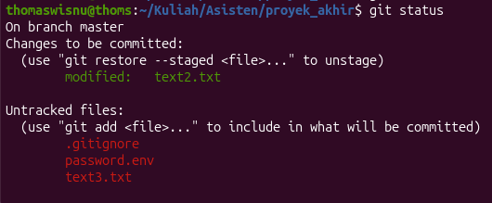
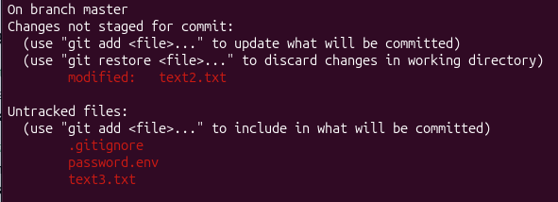
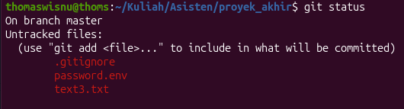
Jawaban Anda ( SS Eksekusi Perintah Git untuk membatalkan Status Staged & Modified, dan hasil akhir git status )
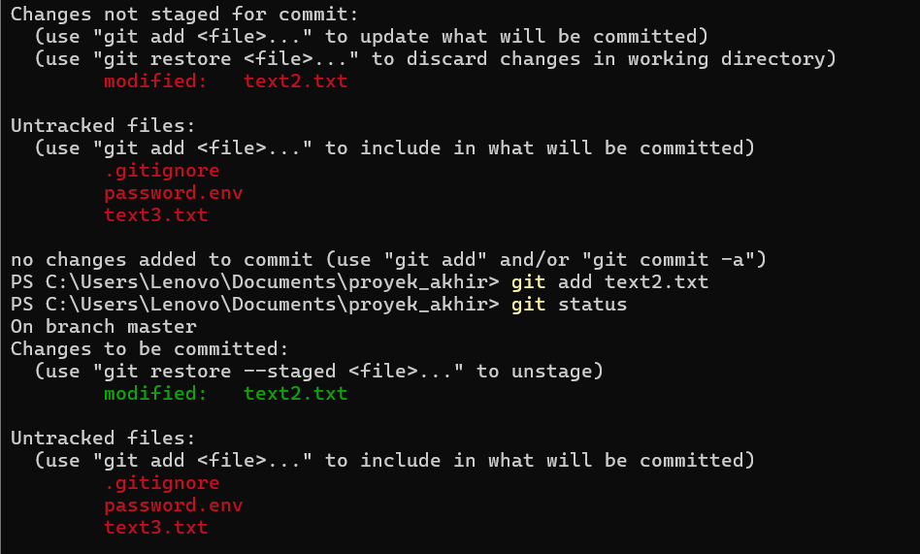

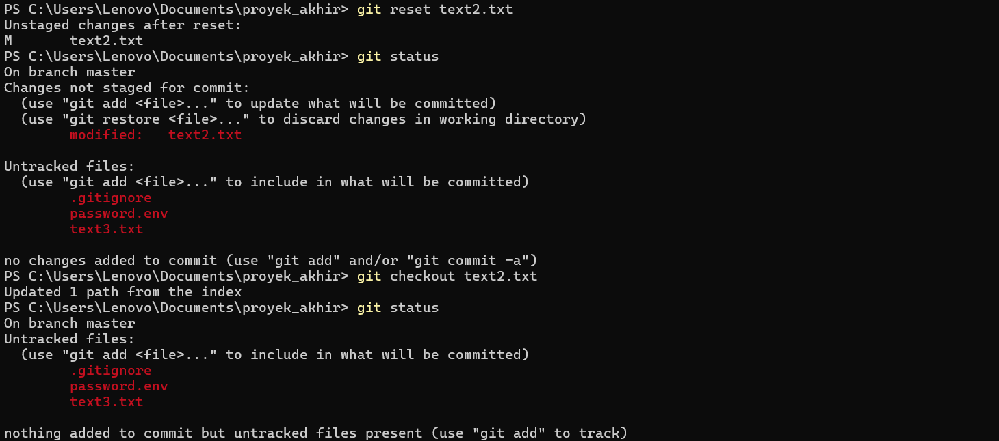

Soal 6 ( Soal Mudah | 30 % )
Overview dan Kriteria Soal
Tambahkan isi text2.txt dengan isi :
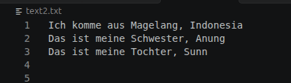
Kemudian masukkan kedalam staging area dengan isi commit “Commit Ketiga - <nama anda>”. Setelah itu pada bagian text1.txt anda ingin isinya sama seperti Commit Pertama (Awal), lakukan pengembalian / checkout file text1.txt tanpa mempengaruhi file text2.txt yang baru saja diubah kemudian masukkan kembali ke staging area dengan pesan “Commit Final - Wes Kesel”.
Contoh Output :
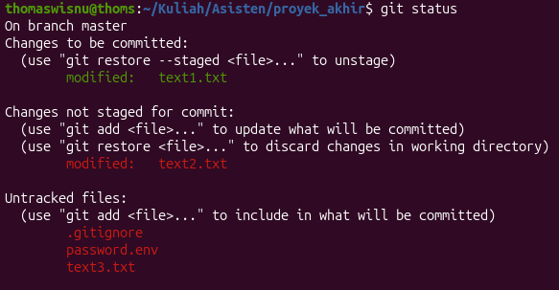
Jawaban Anda ( SS Perintah Git Checkout & Git Status )
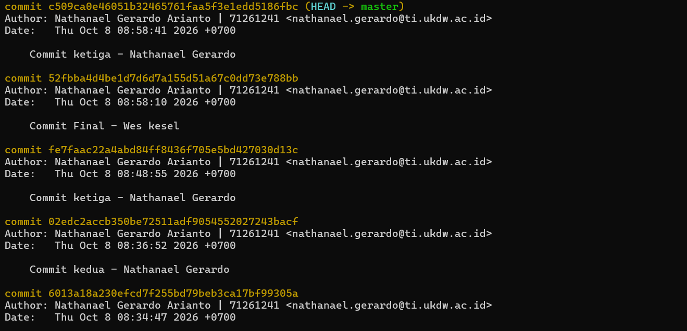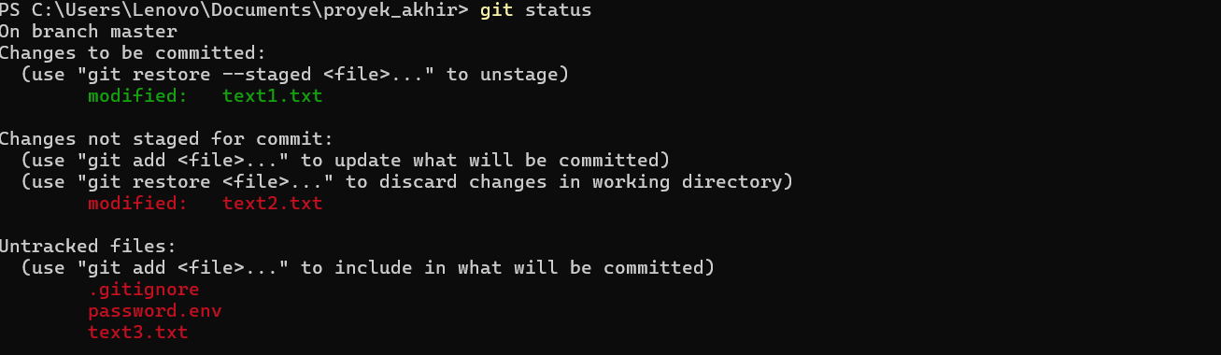
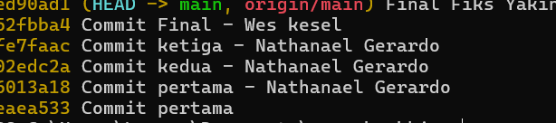

Soal 7 ( Soal Bonus | 5 % )
Overview
Pada bagian ini anda hanya perlu melakukan push github dengan pesan commit “Final Fiks Yakin”.
Jawaban Anda ( SS Github dan Beri Link GIthub - Public njih )
https://github.com/hutai2492-sudo/git-tempik

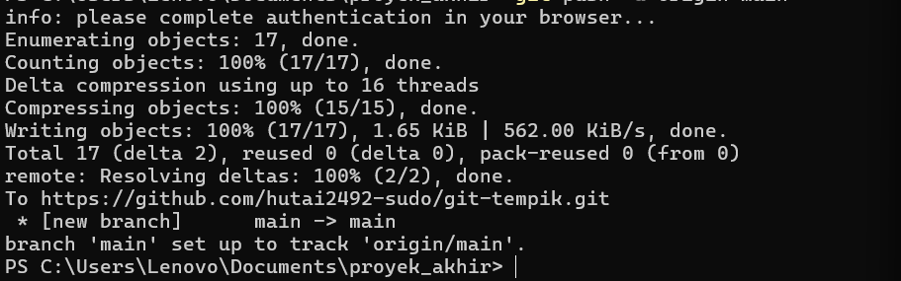

Perhatian
- Teliti & cermat dalam mengerjakan soal.
- Salah langkah ( salah semuanya )
- Tetap tenang mengerjakan ( No Diskusi, No Gadget ).
- Ketentuan mengikuti Unguided 15 Menit awal.

